Kartierungshandbuch Transformap

Inhaltsverzeichnis
Kartierungshandbuch Transformap 1
Einleitung 2
Editieren – Einstieg 2
JOSM Einrichten 2
JOSM-Basics 4
Arbeitsweise mit JOSM 6
1. Download der Daten 6
2. Bearbeiten der Daten 7
3. Hochladen der Daten 10
Eintragen von POIs für Transformap 10
Transformap-Erweiterungen 11
Point of Interests (POIs) 12
Tagging-Übersicht 13
Konfliktmanagement 14
Über dieses Dokument 15

Einleitung
Das Projekt Transformap hat es sich zum Ziel gesetzt, eine weltweite Karte/Datenbank für alle alternativen zu werden.
Ein Teil der für benötigten Daten kann direkt in die OpenStreetMap (OSM) eingetragen werden.
Die komplette Dokumentation zu OpenStreetMap findet sich auf http://wiki.osm.org. Die Taxonomie, die der Transformap zugrunde liegt, findet man auch hier im OSM-Wiki: http://wiki.openstreetmap.org/wiki/User:KartenKarsten/futureMap
In der OSM können die Daten von jedem aktuell gehalten werden, auch nachdem einzelne Projekte ausgelaufen sind.

Editieren – Einstieg

JOSM Einrichten
Folgende Schritte sind erstmalig nötig, bevor mit dem mappen begonnen wird:
- Schritt: Benutzeraccounts auf http://openstreetmap.org anlegen, falls noch nicht vorhanden.
- Schritt: Herunterladen des Java OSM-Editors (ev. Java 7 (java.com) vorher installieren) von hier: http://josm.openstreetmap.de/
- Einrichten von JOSM für die Nutzung mit Transformap:
  - Tagging-Presets einstellen:
    - Im oberen Tab-Menü „Objektvorlagen“ wählen
    - In der Stil-Liste folgende auswählen:
    - „Transformap“
    - „New Tags“
    - Auf den Knopf in der Mitte drücken
  - Plugins installieren:
    - Links den 4. Tab von oben „Plugins“ wählen
    - Unten auf „Liste herunterladen“ klicken
    - Folgende Plugins anhaken:
- building_tools
- geochat
- HouseNumberTaggingTool
- notes
- OpeningHoursEditor
- terracer
- utilsplugin2
    - Das Dialogfeld „Einstellungen“ mit OK schließen
  - JOSM neustarten (Menü Datei → Neu Starten)

Diese Schritte müssen nur einmal pro Computer ausgeführt werden, nun ist JOSM für unsere Mapping-Zwecke eingerichtet.
Wer sofort zum mappen anfangen will, springt zum Kapitel Arbeitsweise mit JOSM – es wird aber für Anfänger empfohlen, zuerst das Kapitel JOSM-Basics zu lesen.

JOSM-Basics

Der Java OpenStreetMap Editor ist ein Vektorzeichenprogramm für Geodaten. Er besitzt als Hauptfenster (I) einen Blick auf die Geodaten, die Kartenansicht. Die Ansicht verschieben kann man, indem man sie mit der RECHTEN Maustaste greift und verschiebt. Zoom mittels Scrollrad.
Oben und Links findet man Symbolleisten. Die obere Symbolleiste hat folgende Knöpfe:
(1)
(3)
(II)
(4)
(III) Panel mit Docks
(5)
(6)
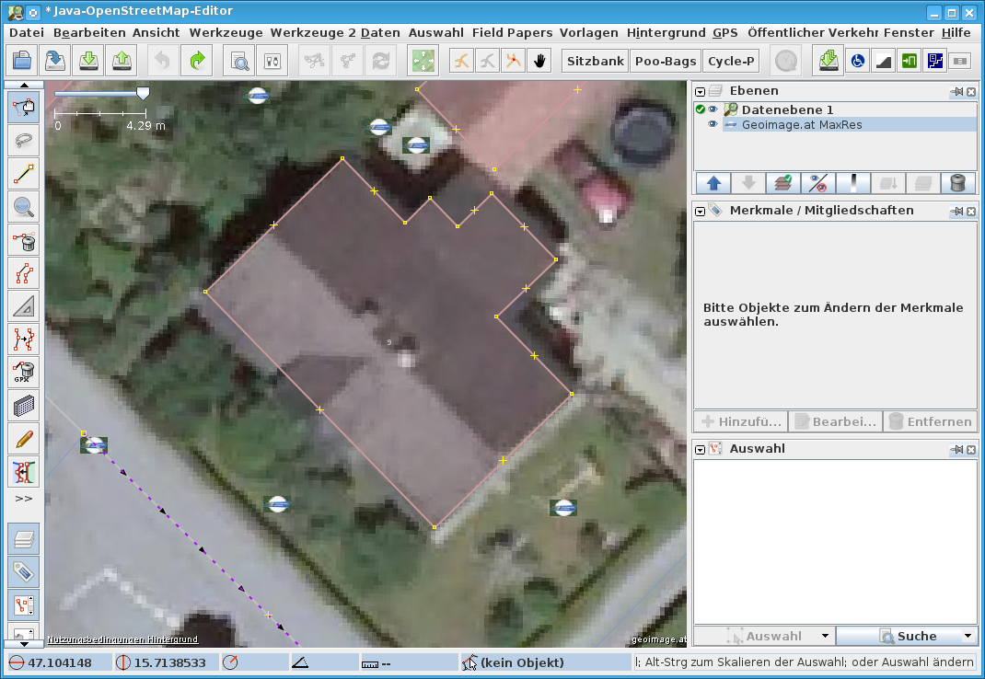
(I) Hauptfenster mit Geodaten
(2)
- Download/Upload – hiermit kann man Daten vom OSM-Server runter und hochladen
- Speichern/Laden – hiermit kann man Daten LOKAL abspeichern, wenn man zB. unfertige edits auf seinem PC sichern will
- Rückgängig/Wiederherstellen – Der Rettungs-Knopf! Keine Panik bei Fehlern, alles lässt sich hier oder mit der Tastenkombination STRG-z rückgängig machen!
Die linke Symbolleiste (II) erlaubt das Umschalten zwischen verschiedenen Modi: die zwei häufigsten sind Selektieren (Taste „s“) und Zeichnen (Taste „a“)
- Im Selektiermodus lässt sich jedes Objekt in der Kartenansicht anklicken und ist dann selektiert. Mehrere Objekte lassen sich entweder mit aufziehen eines „Gummibandes“ mit der Maus selektieren, oder indem man die Taste „STRG“ gedrückt hält und dann weitere Objekte zur Auswahl hinzufügt.
- Im Zeichenmodus lassen sich neue Punkte und Linien hinzufügen. Es gibt zwei Grundtypen von Objekten in der OSM: Punkte und Linien (englisch ways). Linien bestehen aus einer Reihe von Punkten. Wenn man im Zeichenmodus ins Kartenfenster klickt, wird an der Stelle zuerst ein Punkt gesetzt. Wenn man weiter klickt, wird an den eben gesetzten Punkt eine Linie angehängt, die mit zusätzlichen Punkten weitergezeichnet werden kann. Will man nur einen Punkt setzen, oder betrachtet die Linie als fertig, drückt man ESC oder wechselt mit der Taste „s“ in den Selektiermodus. Um eine Linie zu schließen, verbindet man sie mit ihrem Anfangspunkt.
Punkte verschieben kann man im Selektiermodus, indem man mit der linken Maustaste den Punkt greift und an eine neue Position zieht. Will man Objekt löschen, selektiert man es zuerst und drückt dann die ENTF-Taste. Im Menü „Werkzeuge“ findet man eine ganze Reihe von weiteren Möglichkeiten, Objekte zu bearbeiten, unter anderem:
- Linien aufspalten (Taste „p“): damit zerschneidet man eine Linie an einem selektierten Punkt. Dazu muss man einen Punkt (und ev. Die Linie, wenn der Punkt zu mehreren Linien )gehört selektiert haben.
- Linien verbinden (Taste „c“). Dazu beide Linien anklicken, sie müssen je einen gemeinsamen Endpunkt haben
- Punkte vereinigen (Taste „m“): damit kann man z.B zwei Endpunkte von Linien zu einem gemeinsamen Punkt machen
Auf der rechten Seite findet man ein Panel (III) mit mehreren Unterfenstern, sogenannten Docks. Jedes dieser Docks kann man „undocken“, um es woanders hin zu schieben (Symbol des Pin-Nagels oben rechts ), zusammenklappen (Pfeil-in-Umrandung-Symbol, oben links) oder schließen (Symbol ×, rechts oben) wenn man es nicht mehr benötigt. Jedes der Docks kann man im Menü „Fenster“ wieder aktivieren.
Folgende Docks findet ihr beim Start von JOSM:
- Ebenen: Entsprechen den Layern eines Vektorzeichenprogrammes. Mit Klick aufs Augensymbol kann man einzelne ausblenden, der grüne Haken zeigt den derzeit aktiven. Der Haken sollte immer am aktuellen Datenlayer sein, sonst kann man ihn nicht bearbeiten.
- Merkmale/Mitgliedschaften: Erst die sogenannten Tags geben in der OSM einem Objekt eine Bedeutung. So kann eine Linie z.B. entweder zu einer Straße, einer Hecke oder einem Gewässer werden, je nachdem welche Tags gesetzt sind. In diesem Dock kann man die Tags händisch editieren. Wie man in der OSM etwas taggt, findet ihr hier: http://wiki.openstreetmap.org/wiki/DE:How_to_map_a , aber meistens wird man mit Vorlagen arbeiten.
Tags sind IMMER englisch, in Kleinschreibung.
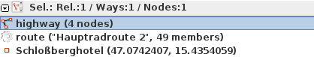
- Auswahlfenster: hier seht ihr, welche Objekte ihr gerade selektiert habt. Besonders wenn ihr ein oder mehrere Objekte verändern oder löschen wollt, ist ein Blick auf dieses Fenster vor der Aktion hilfreich. Auch kann man hier mit Rechtsklick auf einen Eintrag gleich auf ein Objekt zoomen, wenn man es einmal aus den Augen verloren hat.
Besonders hilfreich hier: die Suchfunktion (Tastenkombination STRG-f )! Hier kann man nach beliebigen Objekten suchen, z.B. nach dem „Huberwirt“ - die Infragekommenden Objekte werden dann ausgewählt.
In der OSM gibt es drei verschiedene Objekttypen:
  - Nodes sind die einfachsten, nämlich Punkte.
  - Ways sind Linien, sie bestehen aus einer Abfolge von Nodes. Können offen oder geschlossen sein.
  - Relationen sind Gruppiereungen von Basis-Elementen (Nodes, Ways oder Relations), werden für kompliziertere Konstrukte benötigt (zB Routen, Abbiegebeschränkungen)

Arbeitsweise mit JOSM
Wie sieht ein beispielhafter Editiervorgang nun aus? Das Arbeiten mit JOSM folgt immer dem Schema:
- Download der Daten
- Bearbeiten der Daten
- Hochladen der Daten

1. Download der Daten
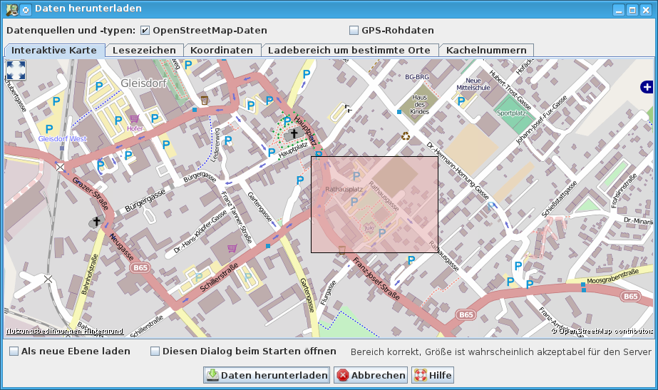
Als erstes klickt man auf den „Download“-Knopf (der Linke bei (1)). Es öffnet sich ein Fenster, wo wir uns unser Arbeitsgebiet aussuchen. Hier können wir mit dem Mausrad zoomen und mit Rechter Maustaste die Karte verschieben. Hier suchen wir uns ein Gebiet aus, mit der linken Maustaste ziehen wir ein Rechteck auf. Als Richtwert für die Größe erstmal einen Straßenzug nehmen. Nach Klick auf „Daten herunterladen“ werden die Daten des Bereiches vom OSM-Server auf unseren PC geladen. Diese Daten bearbeiten wir nun und laden sie anschließend wieder hoch.
Das Download-Gebiet nicht zu groß wählen, JOSM braucht sehr viel Arbeitsspeicher!

Danach sehen wir ungefähr eine solche Ansicht:
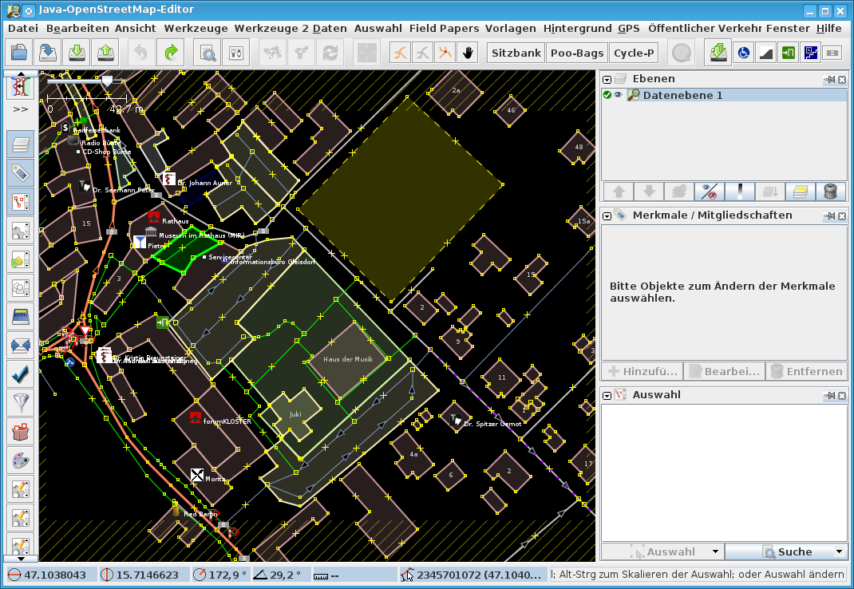
Um uns zu besser zu orientieren, fügen wir als Hintergrund ein Luftbild hinzu:
- Menü „Hintergrund“
- z.B. „Bing“ wählen
Nun sehen wir im Hintergrund ein Luftbild (in diesem Fall von Microsofts Kartendienst Bing).
Die downgeloadeten Daten gehen nur bis zum gelb schraffierten Bereich, wenn wir darüber hinaus weiterarbeiten wollen, müssen wir die fehlenden Daten downloaden, das funktioniert gleich wie beim ersten Mal über den „Download“ - Knopf.
Sobald wir das Luftbild zur Orientierung haben, können wir neue Daten einzeichnen oder die vorhandenen Bearbeiten.

2. Bearbeiten der Daten
Als erstes Beispiel zeichnen wir vom Luftbild ein Haus ein, das in der OSM noch nicht vorhanden ist:
- Soweit hineinzoomen, dass das Haus einen Gutteil des Kartenfensters ausfüllt – beachte, das das nachladen der Luftbilder beim hineinzoomen ein paar Sekunden dauern kann
- wir wechseln in den „Punkte hinzufügen“- Modus, indem wir die Taste „a“ drücken
- Der Cursor wird nun zum Kreuz, und wir klicken auf einen Eckpunkt des Hauses am Luftbild:
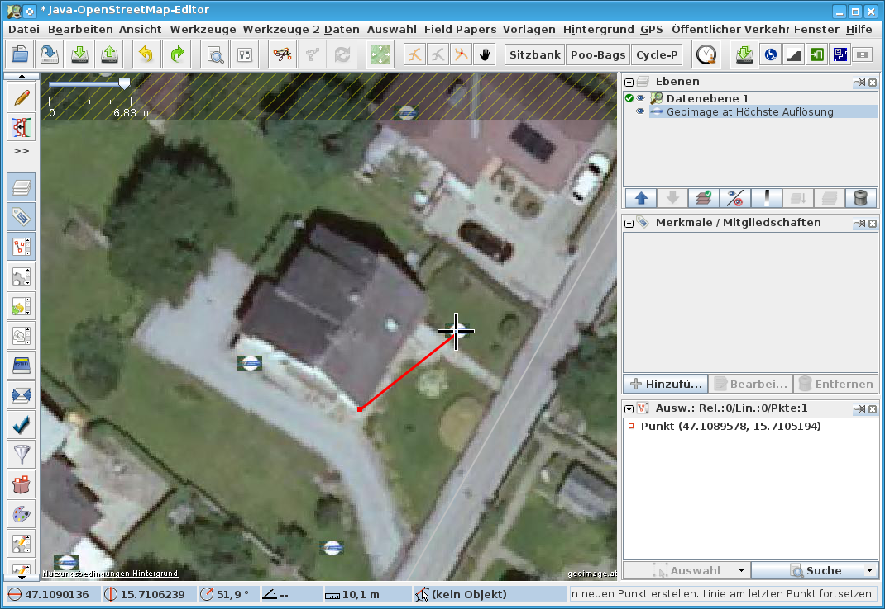
- Der Curser bekommt ein „Gummiband“, wir klicken Nacheinander die Ecken des Hauses an:
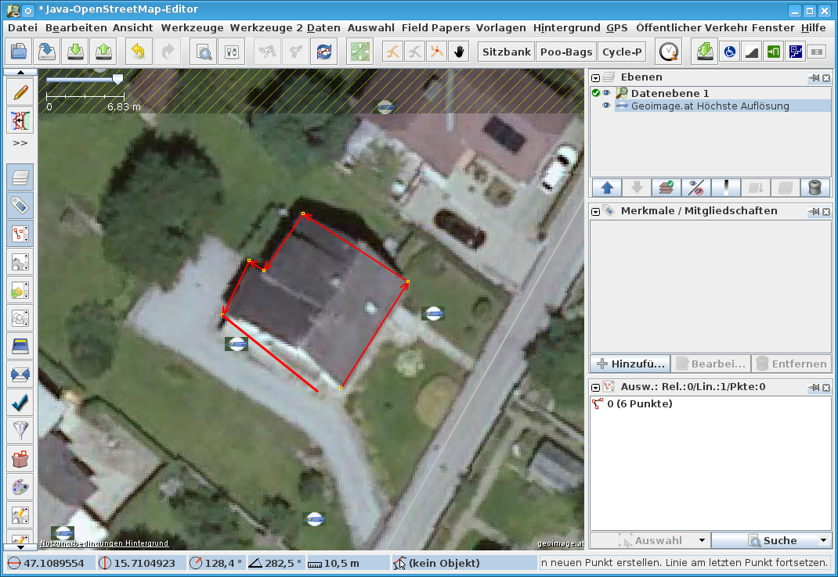
- Um die Linie zu schließen, bewegen wir uns in die Nähe des ersten Punktes. Der Curser bekommt nun ein kleines Zusatzsymbol:
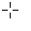 →
- wir klicken den ersten Punkt des Hauses an, der Linienzug wird nun geschlossen.
- Wir werden es vermutlich so „freihändig“ nicht geschafft haben, ein Haus mit perfekten rechten Winkeln zu zeichnen, darum drücken wir jetzt die Taste „q“ - das wandelt alle „schiefen“ Winkel in rechte um. (Bei Häusern mit Rundungen, wie Erkern oder Türmen zeichnen wir zuerst alle geraden Teilstücke, drücken „q“, und zeichnen dann die runden Teile fertig)
- Nun müssen wir noch festlegen, dass die eben gezeichnete Linie der Umriß eines Hauses sein soll – wir müssen die Linie mit entsprechenden Tags, Eigenschaften versehen. Am einfachsten suchen wir uns hier um Menü Vorlagen eine passende aus: Klick auf Menü Vorlagen→Zivilisationsbauten→ Zivilisationsbauten→Wohngebäude
- Wir klicken auf „Vorlage anwenden“, und sehen rechts im Dock „Merkmale/Mitgliedschaften“, dass die Linie einen „Tag“ bekommen hat, und zwar „building = residential“ - die erste Spalte in dem Fenster beschreibt den Schlüssel, in dem Fall „building“, die zweite Spalte den Wert, in dem Fall „residential“ (Englisch für Wohngebäude).
- Was dem Gebäude jetzt noch fehlt, ist eine Adresse. Wir suchen uns aus dem Menü Vorlagen → Anmerkungen → Adresse heraus und füllen sie aus, wenn wir sie wissen. Alles, was wir nicht wissen, lassen wir leer – es wird sich jemand anderer in Zukunft darum kümmern.
Nun haben wir etwas in der Karte ergänzt, das wir zu OSM hochladen wollen:
- Klicke auf den „Hochladen-Knopf“ - der befindet sich neben dem Download-Knopf.
- Nun läuft ein Validierungsprogramm, das unsere Änderungen auf Korrektheit prüft. Sollte ihm etwas verdächtig vorkommen, wird uns folgendes Fenster präsentiert:
- Wenn alles O.K., gleich weiter in Kapitel: Hochladen der Daten.

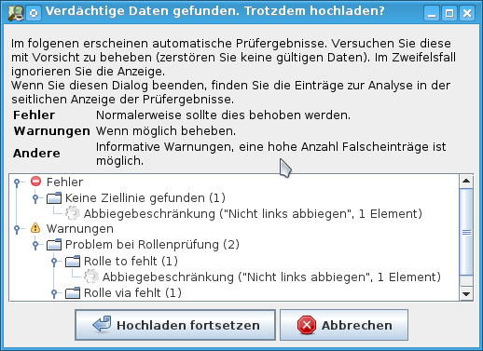

Die einzige Warnung, die wir getrost ignorieren können ist in den meisten Fällen „Linienende an naher Straße“.

  - alles andere müssen wir uns jetzt genauer ansehen:
    - Wir klicken erstmal auf „Abbrechen“

    - Es erscheint rechts ein neues Dock „Prüfergebnisse“, wo jeder Fehler aufgelistet ist.
    - Mit Klicks auf das „Schaltersymbol“ (oder + ) öffnen wir den Baum schrittweise.
    - Nun machen wir einen Rechtsklick auf das Problem, hier auf den Text „2 Objekte“
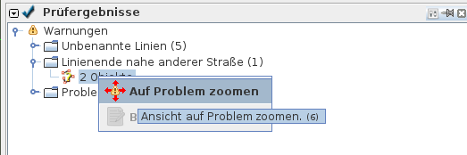
- es wird auf die Problemstelle hingezoomt.
- Wenn wir jetzt auch noch „Auswahl“ anklicken, werden die problematischen Objekte selektiert.
- Ein neuer Layer „Ergebnisse der Datenprüfung“ zeigt uns in Gelb die Stelle an. (Wenn wir vor lauter Gelb nichts mehr sehen, deaktivieren wir ihn kurz mit einem Klick aufs Auge)
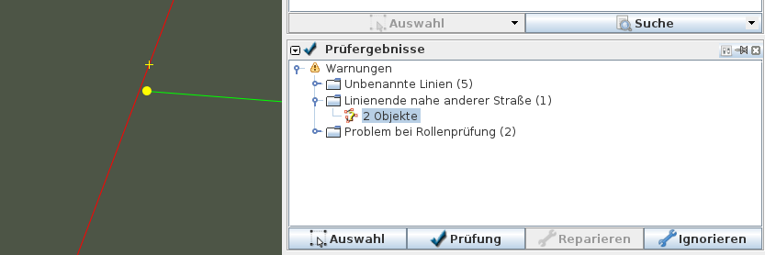
- Es liegt nun an uns, die Fehler zu beheben. Hier die Fehlerbeschreibung sorgfältig lesen und nachdenken, woran es liegen könnte! Notfalls Google mit „JOSM …“ und dem Fehlertext bemühen ;-)
Sobald wir die Fehler behoben haben (oder uns sicher sind, sie ignorieren zu können), können wir wieder auf „Hochladen“ klicken.

3. Hochladen der Daten
Wenn es nichts mehr zu beanstanden gab, bekommen wir folgendes Fenster:
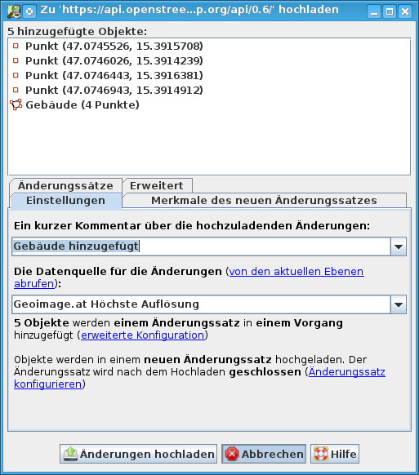
Hier sehen wir, welche Objekte wir in der OSM verändert haben, in unserem Fall:
- Ein Gebäude mit 4 Eckpunkten
- Und die Eckpunkte selbst

Wenn das Okay ist, tragen wir noch einen kurzen Kommentar zu unserem Änderungssatz ein – einfach ein Satz oder eine kurze Beschreibung, für andere Mapper um unsere Änderungen nachzuvollziehen. Wenn wir für die Transformap mappen, fügen wir am Ende der Beschreibung den Hashtag #transformap hinzu.

Im zweiten Feld „Datenquelle“ beschreiben wir, worauf unsere Änderungen beruhen:
- wenn wir selbst vor Ort waren, verwenden wir das Wort „survey“,
- wenn wir nur vom Luftbild abgezeichnet haben, klicken wir auf „von aktuellen Ebenen abrufen“, dann wird das Feld mit der Beschreibung des Luftbilds ausgefüllt.

Wenn wir da alles ausgefüllt haben, klicken wir auf „Änderungen hochladen“.
Danach werden wir (beim ersten Mal) nach unserem OSM-Benutzernamen und Passwort gefragt. Wenn nur wir an dem PC arbeiten, können wir es ruhig lokal abspeichern.
Sollten während dem Hochladen ein Konflikt auftreten, wie man damit umgeht siehe: Kapitel: Konfliktmanagement.

Eintragen von POIs für Transformap
Ein POI kann in der OpenStreetMap verschiedenen Typs sein, hier ein paar Beispiele:
- Die meisten POIs werden als Punkt (node) eingetragen, z.B. Trinkwasserbrunnen, Hundekot-Tütenspender, Laternen, … allerdings ist es auch bei Geschäften o.ä. meistens am sinnvollsten, einen Punkt zu setzen,
- Manche POIs machen auch als Fläche Sinn, z.B. ein Park oder Bauernhof. Aber auch z.b. ein Restaurant wird dann als Fläche (meistens aufs Gebäude) getaggt, wenn der POI die alleinige Nutzung des Gebäudes bestimmt. Wenn in dem Gebäude z.b. nur im Erdgeschoss ein Geschäft ist, und die anderen Stockwerke Wohnungen beherbergen, ist es logischer, fürs Geschäft einen zusätzlichen Punkt inmitten des Gebäudes zu setzen. Bei einem freistehenden Hotel spricht nichts dagegen, das Gebäude selbst als Hotel zu taggen.
- Relationen (das sind „Sammlungen“ von mehreren Objekten) werden nur dann als „Träger“ von POI-Tags verwendet, wenn z.B. ein Uni-Campus mehrere Gebäude beinhaltet.
Gehen wir vom einfachsten Fall aus, dass wir einen Punkt eintragen wollen, wie funktioniert das nun?
- Schritt: Herunterladen der Daten rund um das Zielgebiet: Siehe Kapitel Download der Daten
- Schritt – Kontrollieren, ob es den Punkt oder das Objekt nicht schon gibt! Im Selektiermodus (s) klicken wir alle infragekommenden Elemente an, und schauen ob das Objekt nicht schon existiert, und wir es nicht nur um unsere Tags (Eigenschaften der Taxonomie) erweitern müssen.
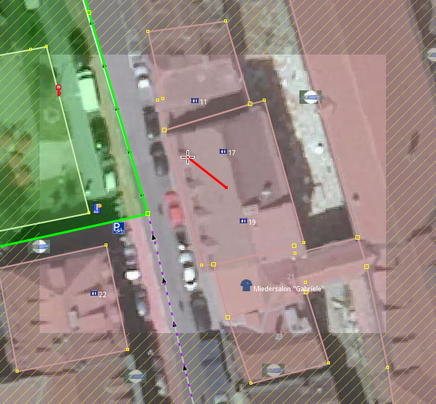
- Wenn es das Objekt noch nicht gibt:
- gehen wir in den Zeichenmodus (a), der Cursor ändert sich in ein Fadenkreuz (). Wenn wir jetzt z.B. ein Geschäft in einem Gebäude hinzufügen wollen,
- klicken wir einfach auf die ungefähre Position – Ein Punkt wird gesetzt, von dem jetzt ein „Gummiband“ an unserer Maus hängt.
Wir könnten jetzt eine Linie weiterzeichnen.
Da wir allerdings nur den ersten Punkt wollen,
- drücken wir jetzt die „ESC“-Taste, um das Zeichnen des aktuellen Linienzugs zu beenden.
- Wir wechseln wieder in den Selektiermodus (s) und klicken den eben erstellten Punkt wieder an.
Nun haben wir einen neuen, bisher „leeren“ Punkt markiert. Um festzulegen, WAS das eigentlich ist braucht er Eigenschaften, sogenannte Tags. Diese können wir entweder im Dock „Merkmale / Mitgliedschaften“ von Hand setzen (mit der Maus über das Dock fahren, dann erscheinen die Knöpfe dazu), oder wir verwenden Vorlagen.Wenn wir die Transformap-Vorlage im Schritt JOSM Einrichten installiert haben, finden wir im Menü Vorlagen jetzt den Punkt Transformap. Wenn wir eine Vorlage anwenden, werden die Eigenschaften als Tags auf die selektierten Objekte übertragen.
Mit Selektiertem Objekt wählen wir im Menü Vorlagen → Transformap → Allgemeine Eigenschaften, den ersten Punkt.
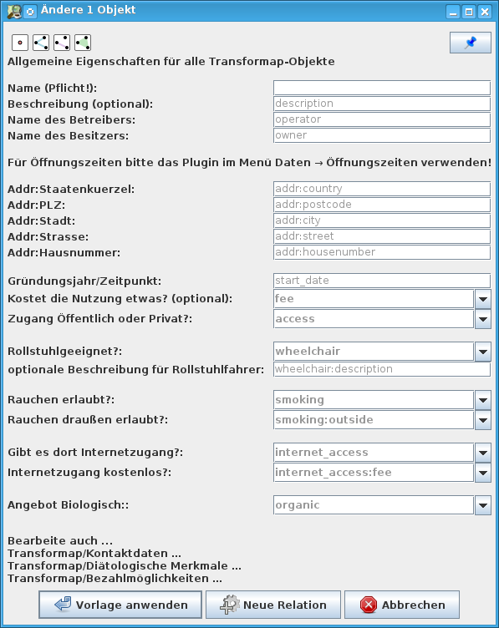
Es öffnet sich nun die erste von mehreren Transformap- Eingabemasken.
Links sehen wir für jedes Feld die Beschreibung, in der rechten Spalte können wir nun entweder in jedes Feld Freittext eintragen, oder aus vorgegebenen Werten auswählen.
Wir müssen nicht jedes der Felder ausfüllen – vieles wird auf unseren POI-Typ nicht zutreffen, einfach etwas Haus- verstand verwenden und eintragen, was Sinn macht!
Füllen wir nun zumindest das Feld „Name“ (und wenn bekannt auch noch die Adress-Felder) aus, dann klicken wir ganz unten auf „Vorlage anwenden“.

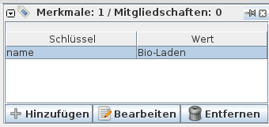
Wir sehen nun rechts im Dock „Merkmale/ Mitgliedschaften“, dass dort ein Eintrag hinzugekommen ist, und zwar Beispielsweise name=Bio-Laden.
Diese Tags können wir jetzt von Hand oder mittels der Vorlagen bearbeiten.
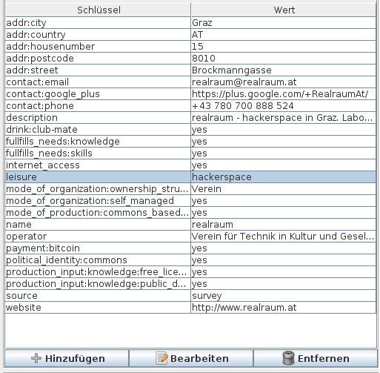
Wenn wir jetzt die anderen Transformap-Vorlagen auch noch durcharbeiten, wird die Tag-Liste immer länger werden, ein halbwegs vollständiger Eintrag würde zB so aussehen:
Was neben den Transformap-Tags noch fehlt, ist eine Klassifizierung nach bestehendem OpenStreetMap-Schema. Für den Hackerspace wäre das zB leisure=hackerspace. Sucht im Vorlagen-Menü, ob ihr etwas passendes findet. Es gibt auch die Suchfunktion für Vorlagen, erreichbar mit dem Tastenkürzel F3.
Wenn ihr für euren POI keine Vorlage findet (was durchaus wahrscheinlich ist, wenn es sich um etwas abseits der klassischen Ökonomie handelt), schaut mal ins OSM-Wiki, ob schon jemand einen Vorschlag für so ein Objekt gemacht hat. Benutzt die Suchfunktion im Wiki!
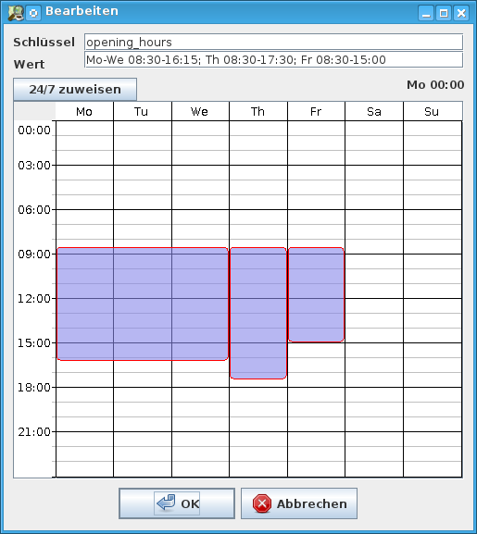
Wenn es auch im Wiki noch keinen „Haupt-Tag“ – zB für Gemeinschaftsgärten – gibt, erfindet einen (englisch, klein und zusammengeschrieben) und vermerkt ihn auf der Wiki-Seite des Proposals unter Main Tag – bitte macht das wirklich, wir sind hier auf eure Mithilfe angewiesen, um Haupt-Tags für 'neue' Objekte zu finden!

Für Öffnungszeiten gibt es ein praktisches Plugin um sie grafisch zu setzen, nutzt es!

Wenn alle gewünschten Eigenschaften/Tags gesetzt wurden, ladet die Daten hoch – sie sind dann sofort für alle anderen nutzbar!
Wenn ihr die Daten hochgeladen habt, könnt ihr sie auf folgender Website kontrollieren: http://overpass-turbo.eu/s/5dY
Ihr müsst auf der Overpass-Turbo Webseite noch auf das richtige Gebiet gehen, und dann Links oben auf „Ausführen“ klicken. Danach seht ihr eine Karte mit euren Eintragungen!

Point of Interests (POIs)
- Geschäfte
- Restaurants, Bars, Cafes, etc
- Apotheken, Krankenhäuser, Ärzte, Physiotherapeuten, etc
- Touristen-Informationsbüros, Reisebüros,
- Anwälte,
- … und alles was irgendwie einen „Besuchswert“ hat!
Wie man etwas taggt, siehe http://wiki.openstreetmap.org/wiki/DE:How_to_map_a
POIs werden prinzipiell als Punkt eingetragen. Nur dann als Fläche, wenn:
- Das Ding mehrere Gebäude umspannt (Krankenhaus, Autohändler, Einkaufszentrum etc.)
- Die Eigenschaften kommen dann aufs Gebäude, wenn alleinige Nutzung vorliegt. z.B. alleinstehendes Gasthaus, oder Postamt.
In der Innenstadt, wenn sich im selben Haus z.B. im 1. Stock auch Wohnungen befinden, setzen wir einen Punkt innerhalb des Gebäudes!
Wie trägt man einen POI ein? Man setzt einen Punkt (oder zeichnet ein Gebäude, oder markiert ein vorhandenes), dann sucht man sich mit selektiertem Punkt/Gebäude die Vorlage aus dem Menü heraus, trägt die Daten ein und klickt „Vorlage anwenden“. Tipp: mit Taste „F3“ lassen sich Vorlagen suchen!
Folgende Eigenschaften erfassen wir von POIs:
Information | Beispiel | OSM-Tag; link ins Wiki
Name | Gasthaus zum Huber | name
Ortsüblicher Name | Huberwirt | loc_name
Kontaktperson | Alois Huber jun. | contact:name
Nutzung/POI-Typ | amenity=restaurant | shop=*; amenity=*; office=*; craft=*
Betreiber | Alois Huber sen. | operator
Adresse | addr:country=AT; addr:city=Gleisdorf; addr:postcode=8200; addr:street=*; addr:housenumber=42a | addr:*
Website | http://huberwirt.at | contact:website
Email | Alois.j@huberwirt.at | contact:email
Fax | +43 316 123456-7 | contact:fax
Telefonnummer | +43 316 123456 | contact:phone
Internet-Zugang | internet_access=wlan;  internet_access:fee=no | internet_access; internet_access:fee
Küche (bei Restaurants etc) | regional | cuisine=*
Zahlungsmittel | payment:visa=yes | payment:*=yes
Raucher/Nichtraucher | smoking=separated | smoking=no/isolated/separated/yes
Simpler Wheelchair-Tag | wheelchair=limited | wheelchair=yes/limited/no
Öffnungszeiten | Mo-Tu 08:00-17:00,19:00-21:00 | opening_hours=* - nutze Plugin!
Für Öffnungszeiten das Plugin im Menü Daten → Öffnungszeiten ändern benutzen!

Zusätzliche POIs:
Es gibt noch Nicht-Konsumrelevante POIs, die wir zusätzlich erfassen:

Ding | Haupt-Tag | Zusatz-Tags
WC | amenity=toilets | wheelchair=*  centralkey=Eurokey
Briefkasten | amenity=postbox
Trinkbrunnen | amenity=drinking_water | wheelchair=*
Behindertenparkplätze | amenity=parking_space | capacity:disabled=*
Sitzbank | amenity=bench | backrest=yes/no

Tagging-Übersicht

Welche Tags sind auf welchen OSM-Objekten notwendig oder optional?

Konfliktmanagement
Hin und wieder kann es vorkommen, dass zwei Leute gleichzeitig im selben Gebiet an der OSM arbeiten. Es empfiehlt sich darum, das Plugin Geochat aktiv zu haben und hin und wieder in sein Dock rechts zu schauen, ob noch jemand im selben Gebiet online ist.
Wodurch entsteht ein Konflikt? Jedes Objekt in der OSM hat eine Versionsnummer. Wenn jemand ein Objekt ändert und zum OSM-Server hochlädt, wird seine Versionsnummer um 1 erhöht. Wenn jetzt zwei Mapper dasselbe Objekt verändern und beide hochladen, bekommt derjenige, der langsamer ist und später hochlädt einen Fehler, dass es bereits ein neueres Objekt am Server gibt, und der Server nimmt den kompletten Änderungssatz nicht an.
Die am einfachsten zu lösenden Konflikte sind die, die garnicht erst entstehen! Darum möglichst oft hochladen, und nach jedem Hochladen im Menü Datei → Daten aktialisieren drücken!
Sollte beim Hochladen ein Konflikt auftreten, bekommt man ein Fenster mit folgenden Auswahlmöglichkeiten:
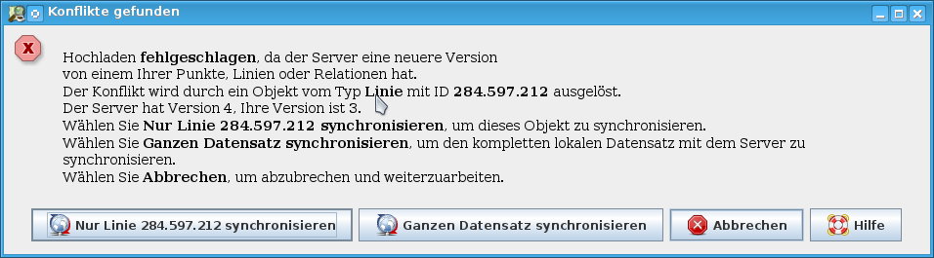
Hier ist es ratsam „Ganzen Datensatz synchronisieren“ zu wählen, und dann die Konflikte manuell aufzulösen.
Danach im Dock „Konflikte“ die Konflikte nacheinander anklicken, und auf „Auflösen“ klicken:
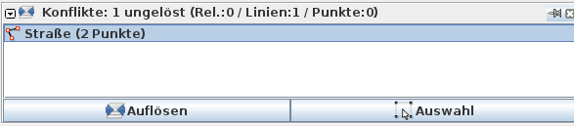
Das Konfliktauflösungsfenster entspricht eine 3-Wege-Merge:
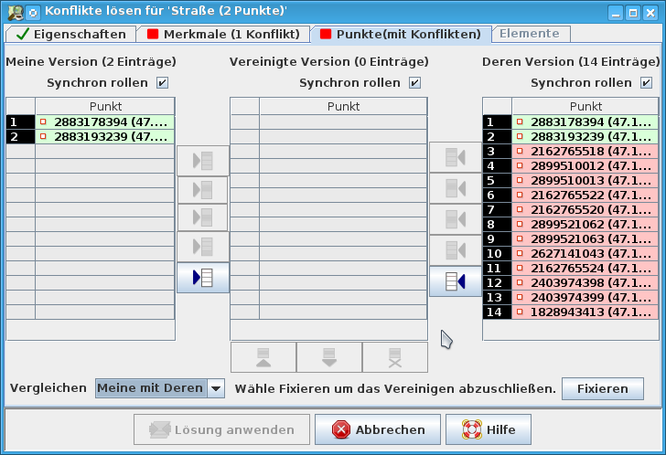
Links werden die Eigenschaften des Objektes angezeigt, die ihr Lokal in Eurem Editor habt. Ganz Rechts die Version, die inzwischen auf den OSM-Server hochgeladen wurde. Ihr könnt nun entweder die eine oder die andere in die Mitte schieben, diese wird dann zur neuen aktuellen.
Oben im Konfliktauflösungs-Fenster findet ihr 4 Tabs, wobei ihr euch um die rot markierten kümmern müsst.
Sobald alles grün ist, könnt ihr auf „Lösung anwenden“ klicken und erneut hochladen probieren.
Solltet ihr es nicht schaffen, die Konflikte zu lösen:
- Speichert eure Datenebene als .osm-Datei ab,
- Fragt einen erfahrenen Mapper um Hilfte und schickt ihm danach eure Datei!
Wenn alles glatt geht, sind die Änderungen in der OSM angekommen, und wir können weiterarbeiten.

Über dieses Dokument
Dieses Dokument kann in seiner aktuellen Fassung auf Github heruntergeladen werden.
Es wurde im September 2014 für das Transformap-Projekt erstellt.

Autor:
Michael Maier <Michael.Maier@student.tugraz.at>
OSM-User species
Lizenz dieses Dokuments: WTFPL

